© CERTA

Site Web Lafleur - 1. Un catalogue de fleurs

A/ Le projet

La société Lafleur commercialise des graines et des bulbes de fleurs d'ornement pour jardins. Il s'agit d'un négociant important et sa clientèle est essentiellement composée de collectivités locales.
Chaque client potentiel reçoit un catalogue accompagné d'un bon de commande en début de saison. Lorsqu'un client passe une commande auprès du service commercial, deux cas sont à distinguer :
- S'il s'agit d'un client déjà connu de la société, il possède un code client (indiqué sur le bon de commande) et sa commande est livrée puis facturée.
- S'il s'agit d'un nouveau client, le service commercial lui ouvre un dossier et lui attribue un code client. Sa commande est ensuite traitée normalement.

Dans les deux cas, un nouveau bon de commande vierge est adressé au client.

Monsieur Blaise, directeur de la société Lafleur souhaite mettre en ligne le catalogue, ce qui permettrait de réaliser de substantielles économies : il suffirait en effet d'adresser aux clients potentiels une publicité accompagnée de l'adresse internet du site et d'un bon de commande vierge.

B/ Maquette du site

Le projet est relativement bien avancé, une maquette a été réalisée et tous les clichés de fleurs nécessaires ont été numérisés.
- La page d'accueil (accueil.htm)

Elle doit posséder quatre zones et avoir la structure ci-dessous :

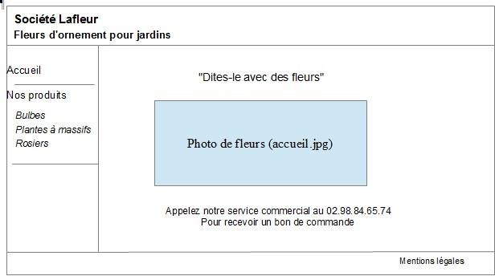
Zone "header"

Zone "page"

Zone "menu" Zone "footer"

Les informations en italique correspondent aux liens suivants :
Lien | Signification | Fichier cible
Accueil | Retour à la page d'accueil | accueil.htm
Bulbes | Catalogue des bulbes | bulbes.htm
Plantes à massif | Catalogue des plantes à massif | massifs.htm
Rosiers | Catalogue des rosiers | rosiers.htm

- Les différentes pages du catalogue

Chaque page du catalogue, en plus de la zone "menu", possède la structure tabulaire suivante dans la zone "page" :
photo | référence | Désignation | Prix
photo | référence | Désignation | Prix
… | … | … | …

Le catalogue complet des produits est présenté dans le tableau ci-dessous :
Référence | Désignation | Photo | Prix
Bulbes
b01 | 3 bulbes de bégonias | bulbes_begonia.jpg | 5.00 €
b02 | 10 bulbes de dahlias | bulbes_dahlia.jpg | 12.00 €
b03 | 50 glaïeuls | bulbes_glaieul.jpg | 9.00 €
Plantes à massif
m01 | Lot de 3 marguerites | massif_marguerite.jpg | 5.00 €
m02 | Pour un bouquet de 6 pensées | massif_pensee.jpg | 6.00 €
m03 | Mélange varié de 10 plantes à massif | massif_melange.jpg | 15.00 €
Rosiers
r01 | Un pied spécial grandes fleurs | rosiers_gdefleur.jpg | 20.00 €
r02 | Une variété sélectionnée pour son parfum | rosiers_parfum.jpg | 9.00 €
r03 | Rosier arbuste | rosiers_arbuste.jpg | 8.00 €

Travail à faire

Concevez le site de la société Lafleur en respectant le cahier des charges de Monsieur Blaise et en utilisant les photographies numérisées fournies.

Les pages html seront placées dans un sous-répertoire « /Lafleur/Version1». Les images seront regroupées dans un sous-répertoire « /Lafleur/Images ».

